「地区防災計画」作成の手引き

令和３年１０月

江戸川区

目 次
ページ
○ はじめに
１ 地区防災計画制度について ‥‥‥‥‥‥‥‥‥‥‥‥‥‥‥‥ １
○ 防災計画の全体像
○ 地区防災計画制度の全体イメージ
２ 地区防災計画とは ‥‥‥‥‥‥‥‥‥‥‥‥‥‥‥‥‥‥‥‥ ２
３ 本冊子「手引き」の活用方法 ‥‥‥‥‥‥‥‥‥‥‥‥‥‥‥ ２
○ 手引きの構成
○ 手引きの活用イメージ

○ 「地区防災計画」作成の手引き
１ 制度の背景 ‥‥‥‥‥‥‥‥‥‥‥‥‥‥‥‥‥‥‥‥‥‥‥ ３
(1) 作成の目的
(2) 自助・共助の重要性
(3) 地区防災計画制度の創設
２ 計画の基本的考え方 ‥‥‥‥‥‥‥‥‥‥‥‥‥‥‥‥‥‥‥ ４
３ 計画の内容 ‥‥‥‥‥‥‥‥‥‥‥‥‥‥‥‥‥‥‥‥‥‥‥ ５
○ 地区防災計画の項目例（イメージ）
○ 地区防災計画作成のイメージ
○ 作成要領
○ 作成の具体的なイメージ
４ 計画提案の手続き ‥‥‥‥‥‥‥‥‥‥‥‥‥‥‥‥‥‥‥ １０
５ 計画の実践と検証 ‥‥‥‥‥‥‥‥‥‥‥‥‥‥‥‥‥‥‥ １１
○ 計画を形骸化させないための取り組み

はじめに
１ 地区防災計画制度について
わたしたちの国の防災計画は、災害対策基本法（昭和36年制定）に基づき、国や都道府県、区市町村など各レベルに応じて防災計画が立てられ、その計画に沿って防災活動を実施しています。
平成25年６月に災害対策基本法が改正され、区市町村の一定地区内の居住者及び事業者（地区居住者等）による自発的な防災活動に関する「地区防災計画制度」が新たに創設されました。
この制度により、区の判断で区民のみなさんが立てた地区防災計画を江戸川区地域防災計画に位置付けるほか、区民のみなさんが江戸川区防災会議に対して、江戸川区地域防災計画に地区防災計画を定めることを提案することが可能となりました。
防災計画の全体像
○ 中央防災会議（国） ：防災基本計画
○ 指定行政機関・指定公共機関：防災業務計画
○ 都道府県・区市町村防災会議：地域防災計画
○ 区の居住者・事業者 ：地区防災計画

地区防災計画制度の全体イメージ

国
災害対策基本法改正、
ガイドライン制定、優良事例に
関する情報の提供等


東京都
制度の普及促進、計画の策定
状況の取りまとめ等

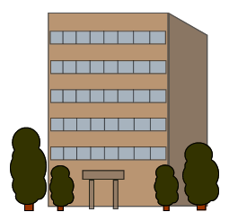
江戸川区地域防災計画に
地区防災計画を定める必要が
あるかを判断
江戸川区
江戸川区
防災会議

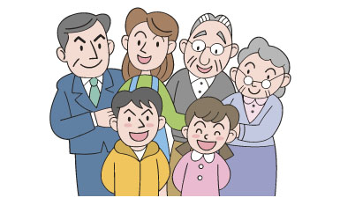
地区居住者等
（区民・事業者）

はじめに
２ 地区防災計画とは
自分たちのまちに災害が起きることを想定し、そのための準備と災害時の自発的な行動を、町・自治会区分など一定地区内の居住者や事業者（地区居住者等）のみんなでつくる計画です。

計画に盛り込まれる内容
○ 地区の特性、想定される災害
○ 平常時の取り組み（予防対策）
○ 災害時の防災活動（自助・共助）
○ 実践と検証（訓練実施と計画見直し）

３ 本冊子「手引き」の活用方法
【手引きの構成】
① 制度の背景
② 計画の基本的考え方
③ 計画の内容
④ 計画提案の手続き
⑤ 計画の実践と検証

「手引き」の活用イメージ
ステップ１
ステップ３
ステップ４
ステップ２
手引きを参考に地区防災計画制度の全体像を把握
各地区の特性等に応じて、気になる箇所や危険箇所等をチェック
手引きを参考に地域コミュニティの課題と対策について検討
地区防災計画を作成。計画に沿った活動の実践を通じた人材や見直し

江戸川区



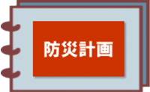
解説・助言

「地区防災計画」作成の手引き
１ 制度の背景
(1) 作成の目的
地区居住者等が行う自発的な防災活動に関する計画（地区防災計画）が江戸川区地域防災計画に規定されることによって、区及び防災関係機関の防災活動と地域の防災活動とが連携し、共助の強化により、地域防災力を向上させることを目的とします。

(2) 自助・共助の重要性
東日本大震災では、地域住民自身による「自助」、地域コミュニティにおける「共助」が、避難誘導、避難所運営等において重要な役割を果たしました。
今後、発生が懸念される首都直下地震、南海トラフ地震等の大規模広域災害に備え、「自助・共助」の役割の重要性が高まっています。
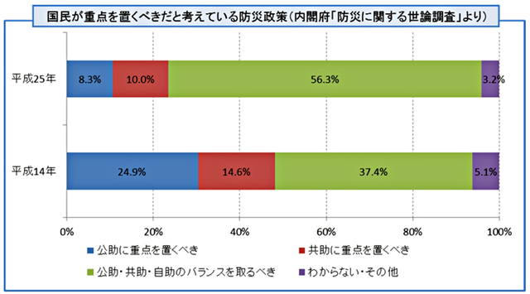

大幅に増加
大幅に減少

(3) 地区防災計画制度の創設
平成25年6月、災害対策基本法改正において、地域コミュニティの地区居住者等による防災活動に関する「地区防災計画制度」が創設されました。
【災害対策基本法】
・市町村地域防災計画に地区居住者等が作成した地区防災計画を定めることができる。（第42条第3項）
・地区居住者等は、市町村防災会議に対して、市町村地域防災計画に地区防災計画を定めることを提案することができる。（第42条の2）
「地区防災計画」作成の手引き
２ 計画の基本的考え方
● 地域コミュニティ主体のボトムアップ型の計画
● 地区の特性に応じた計画
● 継続的に地域防災力を向上させる計画
※

※ みんなで色々な意見を出し合い、物事を決めて広めていくこと

地域コミュニティ主体のボトムアップ型の計画
・ 地区の特性をよく知っている地区居住者等自身が計画作成に参加することで、地区の実情に即した地域密着型の計画をつくることができ、地域防災力の底上げが期待できます。

地区の特性に応じた計画
・ ①沿岸部・内陸部等に位置するような自然特性、②都市型・郊外型等の社会特性、③想定される災害特性など、地区の特性に応じて多様な形態をとることができます。
・ 計画作成や防災活動を行う主体（自主防災組織、企業、学校、病院等）を自由に設定できます。
・ 防災活動の対象である地区の範囲（自治会、学区域、マンション等）、計画の内容などを地区特性、活動主体のレベルや経験等に応じて自由に決めることができます。
・町・自治会が主体となって計画を作成する場合は、以下の2点に着目ください。
(1) 発災～一時集合場所（地区内の公園等）～一次避難所（区立小・中学校等）までの自助・共助
(2) 一次避難所（区立小・中学校等）の運営協議会と連携して整理する課題として、地区内在宅避難者に対する一次避難所へ入ってくる支援物資分配と避難生活支援情報周知等があること

継続的に地域防災力を向上させる計画
・ 単に計画を作成するだけでなく、日頃から力を合わせて計画に基づく防災活動を実践するとともに、定期的に評価や見直しを行い、防災活動が形骸化しないようにすることが重要です。

「地区防災計画」作成の手引き
３ 計画の内容
各地区の特性に応じて、地区居住者等の意向を反映する形で、実践することができる防災計画を作成することが重要です。
地区防災計画の項目例（震災イメージ）
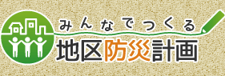
△△地区防災計画
１ 計画の対象地区の範囲
【例】○○町会、○○小学校、○○株式会社 等
２ 基本的な考え方

３ 地区の特性

４ 防災活動

５ 実践と検証

（１） 基本方針（目的）
例）事前減災対策、発災から避難所開設期間（概ね1ヵ月程度）におけるやるべき共助]を整理し、見直しを繰り返しながら実効性を向上すること
（２） 活動目標
例）[①発災直後～災害状況が落着くまでの避難、安否確認]
[②地区内在宅避難者支援に関する一次避難所運営協議会、近隣町会との連携]
（３） 長期的な活動計画

（１） 自然特性
（２） 社会特性
（３） 防災マップ

（１） 防災活動の体制（班編成）
（２） 防災活動の内容（状況別）
① 平常時の活動
② 災害時の活動
③ 復旧・復興期の活動
（３） 江戸川区、消防団、各種地域団体、ボランティア等との連携

（１） 防災訓練の実施・検証
（２） 防災意識の普及啓発
（３） 計画の見直し

「地区防災計画」作成の手引き
計画作成に当たっては、以下の内容を参考に地区特性に応じて、活動方針や活動内容を計画に盛り込んでください。
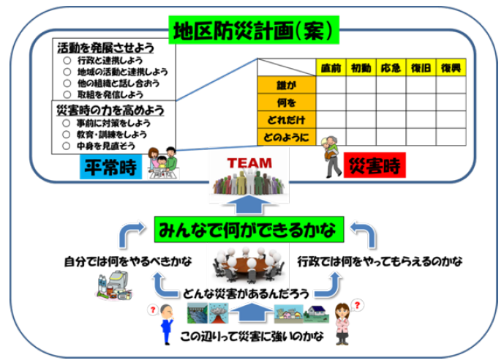
地区防災計画作成のイメージ

作成要領
① 行政が発表する被害想定や防災まち歩き等による地区内危険箇所の把握を行います。
② 共助の柱として地区内の要配慮者状況の把握とその支援内容・方法を確認しておき、実際に備えて訓練を行います。
③ 地区内を実際に歩き、防災マップを作成します。このマップを基に、地区居住者等が地区の安全な場所及び危険な場所を認識し、安全な避難方法を検討します。（代替ルートの確認も必要です）
④ 本地区における活動拠点（地区内の公園等）と在宅避難者の物資を確保する避難生活支援拠点（近隣の避難所のうち1箇所）を決めます。
⑤ 活動体制を整備するために取りまとめ役を決定したり、各メンバーの平常時や災害時における役割分担を具体的に決め、班編成をしておきます。
⑥ 具体的な活動を検討し、そのために必要な防災資機材の内容や保管場所等を予め決めておきます。
⑦近隣の町・自治会、自主防災組織、日頃から町会まつり等で交流のある企業・団体、消防団、ボランティア等との連携について、検討します。

「地区防災計画」作成の手引き
作成の具体的なイメージ

【防災マップの作成】
① 地区内を実際に歩き、防火水槽や消火器等の防災設備の位置、危険箇所や避難場所となる箇所を確認します。
② 確認した施設・場所等を地図に示します。
③ 地図を基に、地区居住者等が安全な場所や危険箇所等を認識し、災害時の避難経路や火災の対処方法などを検討します。
④ 完成した地図と検討された事項等をまとめ、地区防災計画に記載します。

【防災活動の体制（班編成）】
① 自主的な活動体制の整備として、まずリーダーとなる者を決め、併せて活動に必要な班編成を行います。
② 班編成は、組織の規模や地域の実情を踏まえて最低限の班編成から行い、必要に応じて徐々に拡大していきます。
③ リーダーの権限の範囲や各班（メンバー）の平常時・災害時等における具体的な役割分担を決めておきます。
④ 決定した役割を図表形式（下図）にまとめておくと、わかりやすいです。

[例]
班名 |  | 平常時の役割 | 災害時の役割
総務班 | ⇒ | 全体調整、要配慮者の把握 | 全体調整、被害･避難状況の把握
情報班 | ⇒ | 情報の収集･共有･伝達 | 情報収集･伝達（報告活動等）
消火班 | ⇒ | 器具点検、防災広報 | 初期消火活動
救出・救護班 | ⇒ | 資機材調達･整備 | 負傷者等の救出、救護活動
避難誘導班 | ⇒ | 一時集合場所･避難所等の確認 | 地区内居住者等の避難誘導活動
給食・給水班 | ⇒ | 器具点検 | 炊き出し、給食･給水活動
物資配分班 | ⇒ | 個人備蓄等の啓発活動 | 救援物資の確保･搬送･配分
清掃班 | ⇒ | ごみ処理ルールの検討 | ごみ処理の指示
安全点検班 | ⇒ | 危険箇所の確認・周知 | 危険箇所の巡回、立ち入り禁止広報
防犯・巡回班 | ⇒ | 警察との連絡体制の検討 | 防犯･防火巡回活動

「地区防災計画」作成の手引き

【防災活動の内容（状況別）】
① 平常時 個人や地域で取り組む防災活動を記載
② 発災直前 「避難」に関する状況把握、避難判断、情報共有･伝達、避難行動等について記載
③ 災害時 初期消火、助け合い活動、救出･救護、要配慮者支援、
避難所運営、物資配分、在宅避難者支援等について記載
④ 復旧･復興期 被災者に対する地域コミュニティによる支援について記載

(大規模水害時)

[例]
①平常時 | ②発災直前  (大規模水害時) | ③災害時 | ④復旧・復興期
○ 防災訓練、避難訓練  ○ 活動体制の整備  ○ 連絡体制の整備  ○ 防災マップの作成  ○ 一時集合場所・避難所・避難経路の確認  ※  ○ 要配慮者の把握・支援体制の構築  ○ 水･食料等の備蓄  ○ 防災教育の普及啓発 | ○ 情報の収集・共有・伝達  ○ 状況把握（見回り・住民の所在確認等）  ○ 気象情報の確認  ○ 避難判断・率先避難  避難誘導・避難支援 | ○ 安全確保  ○ 出火防止・初期消火  ○ 住民間の助け合い  ○ 救出・救護  ○ 避難行動・避難支援、  避難誘導  ○ 避難所運営  ○ 在宅避難者への支援  （支援物資）  （情報の伝達） | ○ 被災者に対する地域コミュニティ  全体での支援  ○ 行政等と連携した地域復旧・復興活動への理解協力・参加等

【近隣の町・自治会、消防団、日頃から交流のある企業・団体、ボランティア等との連携】
① それぞれの団体との連絡先及び連絡手段を確認しておきます。
② 連携における具体的な活動範囲や役割分担を検討・協議しておきます。
③ 平常時からお互いに顔の見える関係をつくり、定期的な話し合いや訓練を実施するよう心掛けてください。

※ 要配慮者への支援
[具体的な活動]
・地区内に居住する要配慮者を把握します。（在宅避難者であるか、避難行動要支援者なのかを事前に確認）
・要配慮者及び家族と町会等との間で、支援の範囲や活動主体を検討します。
・必要に応じて、医療関係者や介護・福祉サービス事業者等と協力体制を確認します。

「地区防災計画」作成の手引き
【主な防災訓練】
地区居住者等が、災害時において実際に地区防災計画に規定した活動が行えるよう、毎年、様々な状況を想定した訓練を行うことが重要です。（下表参照）
江戸川区や消防団、あるいは各種団体や地元企業等と連携をした訓練も計画すると、より実効性が高まる防災訓練となります。

[例]
避難時の訓練 | 避難後の訓練 | 応急訓練
○ 避難訓練  ○ 避難所・避難路・  避難場所等の確認  ○ 避難経路上の危険  箇所の確認  ○ 要配慮者の把握 | ○ 避難所開設訓練  ※ 行政と連携  ○ 避難所運営訓練  （在宅避難者を想定した給食・給水、情報の収集・共有・伝達、物資配給対応 等在） | ○ 初期消火訓練  ○ 救急応急措置訓練  （心肺蘇生法・AED  講習等）  ○ 防災資機材取扱訓練

【普及啓発活動】
「共助」による防災活動を促進するためには、地域に住む一人ひとりの防災意識を高め、地域コミュニティ全体で防災に取り組むことが地域防災力の向上につながります。
普及啓発活動は、地域の誰もが楽しんで防災に向き合い、学ぶことができることを考慮した取り組みが大切です。下表を参考に工夫をして取り組み内容を検討してください。

[例]
活動例 | 内 容
クロスロードゲーム | 災害時の切迫した状況下での判断・行動について、多様な考えがあることを気づき合うための二者択一式ゲーム。
防災運動会 | 担架リレー、バケツリレー、土のう積みリレー、防災クイズ等、「防災」をテーマにした運動会。
DIG（災害図上訓練） | 地区に災害が発生したことを想定して、入手した情報を踏まえて、災害状況や予測される危険等を大きな地図に記入する訓練。
HUG（避難所運営ゲーム） | 避難者の事情に応じて、避難所に見立てた平面図に適切に避難者を配置できるか、トラブルにどう対応するか等、避難所運営を模擬体験するゲーム。

「地区防災計画」作成の手引き
４ 計画提案の手続き
地区居住者等のみなさんが作成した地区防災計画を、江戸川区防災会議に対して提案を行い（計画提案）、その提案を受けて江戸川区防災会議が江戸川区地域防災計画に地区防災計画を位置付ける場合があります。

提案時期 | 通 年
提案できる者 | 地区居住者等（※計画作成した者）
提案場所 | 江戸川区危機管理部（江戸川区防災会議事務局）
提案方法 | 窓口（危機管理部）持参、郵送
提案に必要な書類等 | ・提案書（提案を行う全員の氏名・住所を記載）  ・地区防災計画（素案）  ・住民票（※当該地区の地区居住者等であること  を証明するため）  ・法人の場合は登記事項証明書等
留意事項 | ・計画（素案）の内容が市町村地域防災計画に抵触してはいけない
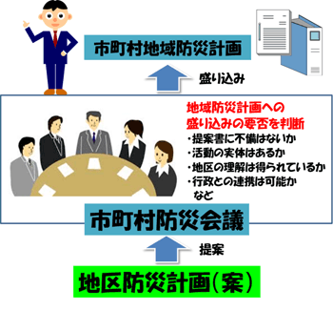
江戸川区防災会議
江戸川区地域防災計画

※提出先は、江戸川区へ

「地区防災計画」作成の手引き
計画提案の結果について

計画採用の場合 | 提出された計画素案にある考え方や具体的な活動等の一部または全部を地域防災計画に位置付けます。  預かった計画素案は、防災会議の事務局である区で保管し、請求がある場合は閲覧できるようにします。  （※個人情報がある場合は、一部閲覧不可）
位置付けられない場合 | 必要がないと判断した理由を提案者に通知します。

５ 計画の実践と検証

計画作成
訓練実施
検 証
改 善
行政アドバイス
改善点を発見
※計画修正含む
計画見直し

計画を形骸化させないための取り組み
○ 計画に基づいた防災訓練を毎年行うこと
○ 防災訓練の結果について、行政職員等を交えて検証を行い、
課題を把握して活動を改善すること

地区防災計画は内容が古くなったり、形骸化しないよう、以下の留意事項に気を付けて、１年に１回以上は見直すよう心掛けましょう。

【留意事項】
○ 活動の対象範囲や活動体制（役割分担）を変える必要はないか
○ 地区における重要なことに変化はないか
○ 長期的な活動予定に変更はないか
○ 実際の活動が実体のあるものになっているか
○ 防災訓練、備蓄等の事前対策、教育・研修等が十分に行われているか

